安装环境
Win7, Win8, Win10皆可
需要先安装安卓模拟器

安装步骤
这里仅介绍如何在安卓模拟器中使用（手机真机的话操作类似，只是开关机、移动位置等方式不同）。注意模拟器或真机的版本请务必使用API22或23（请勿使用API19和API24，否则不能正常运行）。
- 下载安卓模拟器，请选择API22或API23
- 将安装包apk文件，拷贝到adb.exe所在的platform-tools目录中
- 启动安卓模拟器
- 在cmd中输入adb install xxx.apk命令安装《超级日记》

安装成功的测试方法
在安卓模拟器中成功运行《超级日记》则说明安装成功
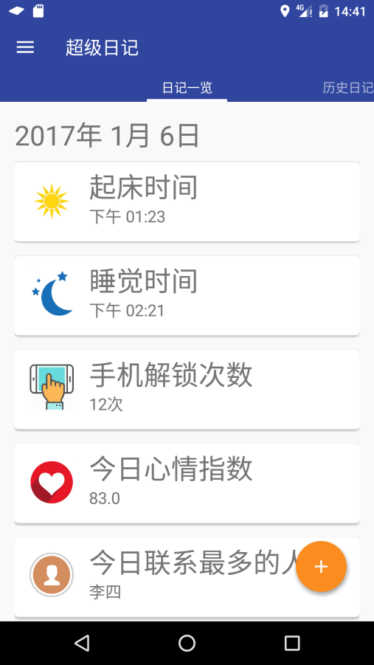
打开App后，首先显示的界面是“日记一览”界面，该界面显示了App自动记录的日记，包括起床时间、睡觉时间、解锁次数、最近联系最多的人、最近逗留时间最长的地点、心情指数。这些卡片在没有对应数据时不会显示。首次使用App时，数据库是空的，因此显示的是空白页面。

常见问题解决方法（FAQ）
Q：在哪里下载安卓模拟器？
A：可以到这里下载Android Studio后再其中安装安卓模拟器，也可以直接下载其它安卓模拟器：http://www.android-studio.org/

Q：如何使用命令行安装apk？
A：请参考这个教程：http://blog.csdn.net/xpsharp/article/details/7289910

